МИНИСТЕРСТВО НАУКИ И ВЫСШЕГО ОБРАЗОВАНИЯ   
РОССИЙСКОЙ ФЕДЕРАЦИИ

ФЕДЕРАЛЬНОЕ ГОСУДАРСТВЕННОЕ БЮДЖЕТНОЕ ОБРАЗОВАТЕЛЬНОЕ УЧРЕЖДЕНИЕ ВЫСШЕГО ОБРАЗОВАНИЯ

**«БЕЛГОРОДСКИЙ ГОСУДАРСТВЕННЫЙ**

**ТЕХНОЛОГИЧЕСКИЙ УНИВЕРСИТЕТ им. В. Г. ШУХОВА»**

**(БГТУ им. В.Г. Шухова)**

Кафедра программного обеспечения вычислительной техники и автоматизированных систем

Лабораторная работа №4

по дисциплине «Технологии Web-программирования»

тема: «Проектирование Базы Данных»

Выполнил: ст. группы ВТ-42

Потрехаев Ю.О

Проверил: Картамышев С.В.

Белгород 2021 г.

**Цель работы:** спроектировать Базу Данных (БД) для функционирования системы.

В БД (**web-db**) имеются 3 таблицы:

1. Авторы (users): имя, отображаемое имя, адрес электронной почты, пароль;
2. Вопросы (boards): наименование, описание;
3. Ответы (stages): наименование, описание, доска-родитель;

Также в БД были занесены некоторые тестовые данные.

**Структура БД и таблицы**

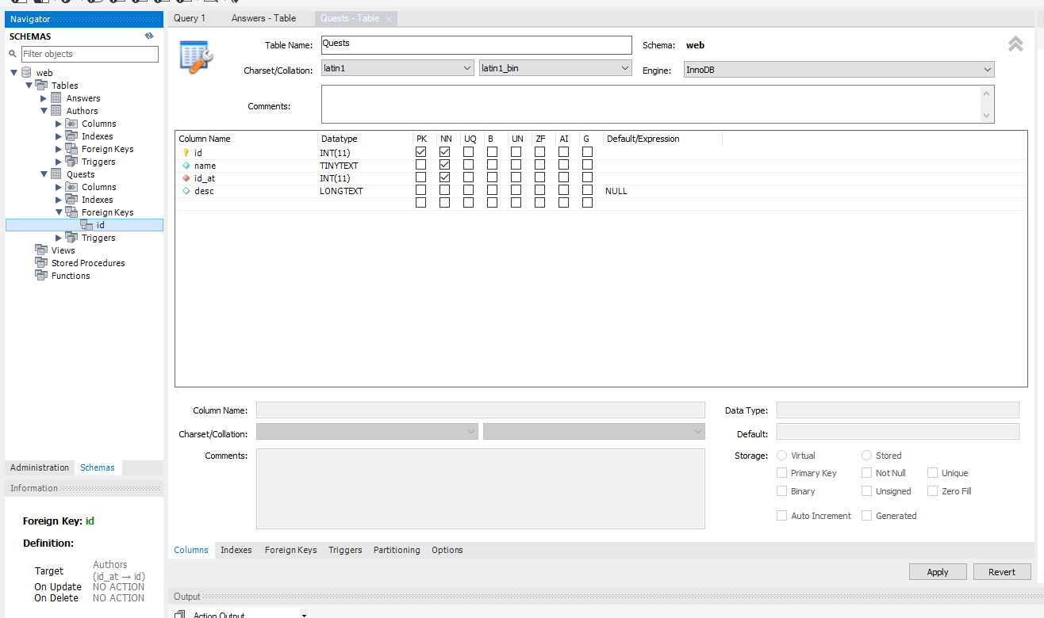

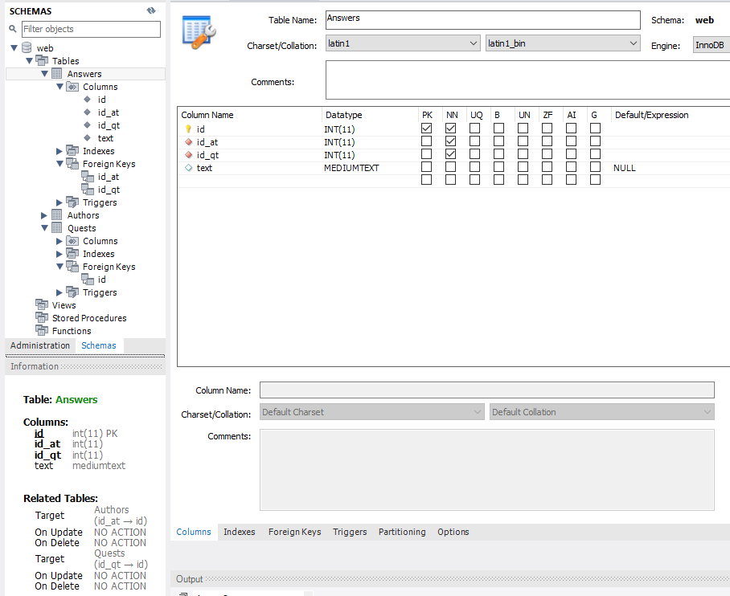

**Приложение**

**Quest model**

<?php

namespace App\Models;

use Illuminate\Database\Eloquent\Model;

class Quest extends Model

{

/**

* @property int $id

* @property string $name

* @property int $id_at

* @property string $desc

*/

protected $fillable = [

'name',

'id_at',

'desc'

];

}

**Answer model**

<?php

namespace App\Models;

use Illuminate\Database\Eloquent\Model;

class Answer extends Model

{

/**

* @property int $id

* @property int $id_at

* @property int $id_qt

* @property string $text

*/

protected $fillable = [

'id_at',

'id_qt',

'text'

];

}